Творческое объединение «Забавные бумажки»
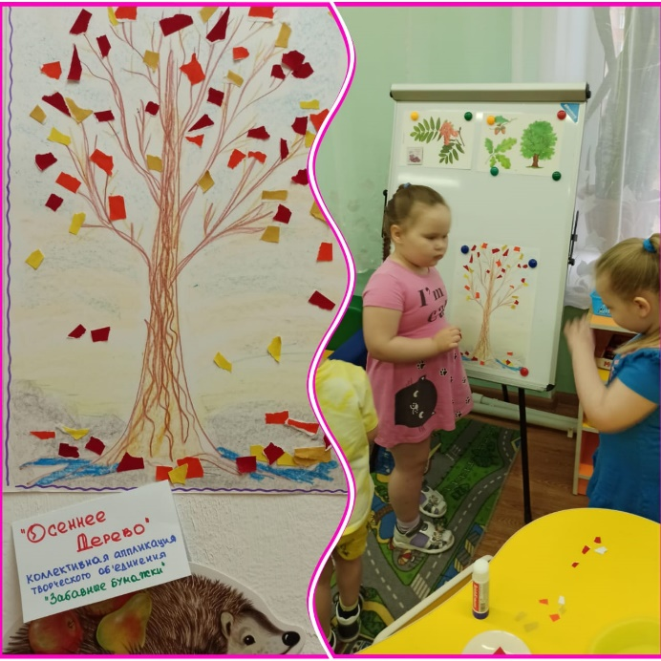
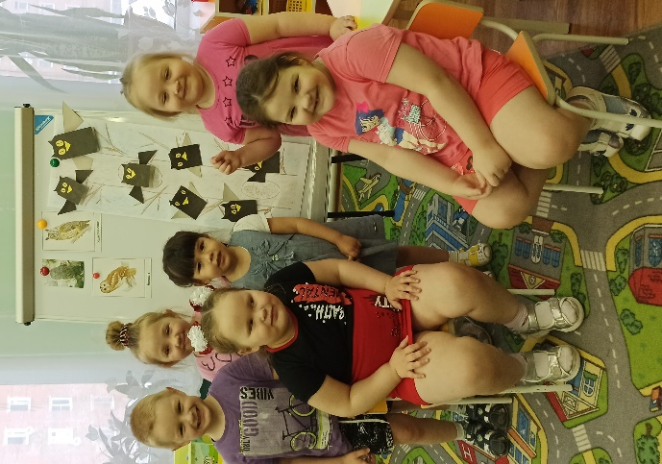
Программа кружка «Забавные бумажки» реализуется в средней группе «Почемучки». Дети изучают виды и свойства разной бумаги, знакомятся фактурами и способами складывания. Часто знакомство с оригами сопровождается и развитием аппликативных умений и рисования. Занятия проходят один раз в неделю и соответствуют тематическому планированию образовательно-воспитательного процесса в группе. За первое полугодие ребята познакомились с несколькими видами бумаги, делали обрывную аппликацию («Чудесное осеннее дерево», «Овощи и фрукты – полезные продукты»), учились складывать детали пополам, создавать из них разные образы, украшая их дополнительными деталями («Домики для домашних животных», «Автобусы едут по улице»). Дети с удовольствием учатся новым навыкам обращения с разными материалами: складывают треугольники, обрезают и дорисовывают разные детали, делают коллективные работы («Вот моя Игарка, вот мой дом родной», «Моя семья»). На занятиях дети делали работы и для выставок: «Ёлочки в снегу», «Весёлый дед Мороз», «Гирлянды».
Во время работы с бумагой ребята не только делают разные поделки, но и учатся работать по схемам складывания и соблюдения этапов работы, развивают мелкую моторику и, конечно, общаются во время веселых занятий.

